Resim:
Photo Foto: Forsen
Machinery
Location Ort: İskenderun limanı
Editör Yazar: Kerstin Wabner
Date Datum: 18.11.2020

İskenderun limanında dökme malzeme elleçleyen elektrikli SENNEBOGEN 9300 liman vinci

615 kW elektrikli motor, yaklaşık 290 t çalışma ağırlığı, 90 t taşıma kapasitesi, 56 lastik, 14 aks – 41 m menzilli SENNEBOGEN 9300 E liman vinci artık İskenderun limanında da kullanılıyor. Türkiye'de bir çok şubesi bulunan liman hizmetleri sunan Kalkavan Liman Hizmetleri, çalışma alanı parça ve dökme mallardan konteyner elleçlemeye kadar çeşitlilik gösteren Limak Port için yüksek performanslı liman vinci yatırımı yaptı. Gemi içine yaklaşık 20 m erişim derinliği ve 4 halatlı bir kepçeyle donatılmış İskenderun limanında Bulkcarrier'den Post-Panamax sınıfına kadar gemileri yükleyip boşaltmaktadır.

Hızlı gelişen liman şartlarında, işletmecilerden beklentiler sürekli olarak artmaktadır. Türk limanları, özellikle yurtiçi ve Avrupa ve Yakın Doğu'ya kapı işlevi görerek uzun yıllardır olumlu bir büyüme eğilimi sergilemektedir. Bu nedenle, rasyonelleştirme ve etkin yönetim tüm liman yöneticilerinin hedeflerininin başında gelmektedir. Aynı durum, Türkiye'de çeşitli limanlarda hizmet veren Türk liman hizmeti sağlayıcısı olan Kalkavan için de geçerlidir. Öngörülü kişiler, son yıllardaki toplam 5 ek SENNEBOGEN makinesiyle gemilerin boşaltılması konusunda "yeşil" desteğe güvenmektedir. 2019 yılında, şirket nihayet elektrik motorlu SENNEBOGEN 9300 E liman vincini hizmete almıştır ve bu vinç artık günlük liman işleyişinin tüm zorluklarının üstesinden güvenilir bir şekilde gelmelerine yardımcı oluyor.

Liman vinci SENNEBOGEN 9300 E: Verimli ve akıllı makine konsepti
Uzun erişim mesafesi ve yüksek taşıma kapasitesi söz konusu olduğunda, SENNEBOGEN 9300 E liman için en iyi tercihtir: 19 m mesafede 90 t taşıma kapasitesi, 41 m toplam çalışma yarıçapı ve hidrolik devreyi ve dolayısıyla tüm çalışma hareketlerini yaptıran güçlü 615 kW elektrik motoru. Konteyner yükleme imkanıyla liman hizmet sağlayıcıları günlük iş gereksinimlerini esnek bir şekilde karşılayabilir. Kalkavan'ın yönetici ortağı Senai Koçyiğit "İskenderun'da saatte 1.200 tona varan maksimum tahıl yükleme kapasitesine rağmen 9300 E, elektrikli güçlü sistemi sayesinde ekonomik ve verimli çalışmaktadır" diyor ve ekliyor: "Her gün tahıl, mineral hammaddeler ve kömür dahil olmak üzere çeşitli dökme malzemeleri yüksek hızlarda boşaltıyoruz. SENNEBOGEN elektrikli liman vinci, akıllı tasarımı ve sağlam yapısı nedeniyle bizim için yatırım yapmaya değerdi. Elektrikli tahrik sayesinde işletim maliyetlerini de olabildiğince düşük tutuyoruz."

En yüksek stabiliteye ve maksimum sürüş konforuna sahip kompakt liman vinci
Yıldız şekilli mobil alt takım ve geniş destek karesi, optimum ağırlık dağılımı ve zemine kuvvet iletimini sağlamaktan sorumlu olup makinenin dengesini artırır. Alt takım üzerine ayrıca, 370 m mesafeye kadar elektrik sağlayabilen motorlu kablo makarası monte edilmiştir. Makine, ilk baştan itibaren Kalkavan'ın başka iki iskelesinde de hizmet vermek üzere planlanmıştır. SENNEBOGEN satış ve servis ortağı Forsen Makine, kısa mesafeli mobilite için, ek bir dizel jeneratör olarak SENNEBOGEN Powerpack'in kullanımını öngören uygun bir mobilite konsepti geliştirdi. Böylece alt takıma elektrik beslemesi kolayca kesilebilir ve makine Powerpack tahrik grubu sayesinde yeniden konumlandırılabilir.

İki 45 tonluk vinç ve tüm sürüş bileşenleri, çarpışmaları önlemek için sadece destek karesi içinde dönebilen sağlam makine kabinine yerleştirilmiştir. Operatörler bu sayede endişe etmeden çalışabilir, aynı zamanda günlük makine kontrollerinde veya daha büyük bakım çalışmalarında vincin iyi tasarlanmış yapısı da onlara avantaj sağlar: Çünkü arka kısımda hidrolik açılabilen tavana sahip motor kabini, her türlü hava koşulunda kolay erişilebilirliği ile etkileyicidir. SENNEBOGEN 9300 E'nin benzersiz bir diğer özelliği, 11 metre yükseltilebilen liman kabini Portcab'dir: Kabinin alt pozisyonunda, operatörler birkaç basamaktan geçerek liman kabinine kolayca girer ve zemin yakınlığı sayesinde sürüş alanını mükemmel bir şekilde görebilir. Kabin tamamen yükseltildiğinde operatör toplam 21,2 m yüksekliğe ulaşır - bu da mekanik 4 halatlı kepçenin geminin iç kısmında konumlandırılması ve doldurulması için idealdir.

[Resim altı yazısı:]
İskenderun limanında tahıl yükleyen elektrikli model SENNEBOGEN 9300 E liman vinci
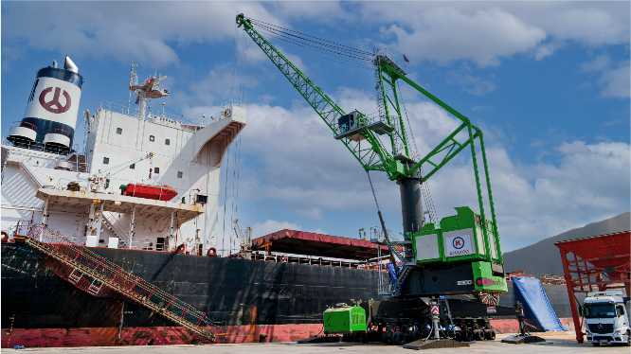
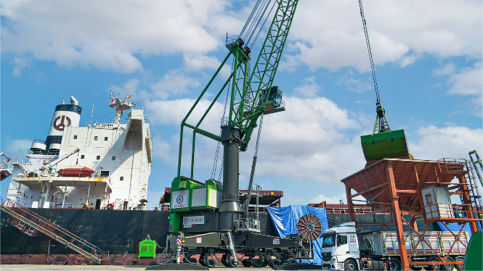

Akıllı tasarım: 56 lastikli sağlam, yıldız şeklinde mobil alt takım ve limanda e-mobilite için spiral sarılı motor kablo makarası.
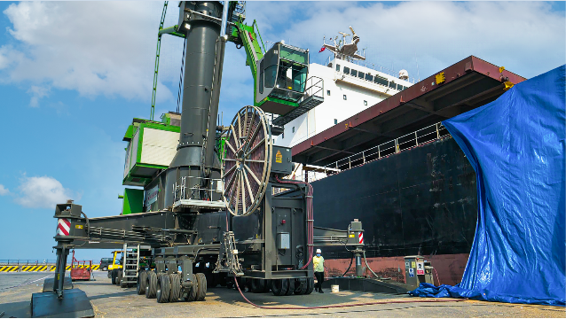
Ergonomik tasarımlı Portcab sayesinde operatör, çalışma alanını net bir şekilde görür. Zoom kamerası, gemi güvertesinde kepçenin yüklenmesi sırasında destek amaçlı ek özellik olarak, rahatça sürücü koltuğundan ekranlar aracılığıyla görülebilir
